PROPUESTA DE RECUPERACIÓN
MARZO 2.020
Espacio Curricular: Lengua y Literatura
Curso: 4° año Ciclo Orientado
Profesoras: Altamirano María Ángela, López Andrea, Mercado Patricia, Rementería Rita.
Tiempo: 16/3/20 al 31/3/20 (4 clases)
ACTIVIDADES:
Fecha:
Tema: Aproximación al concepto de Literatura
1) Leer el siguiente texto de Juan Rulfo.
EL DESAFÍO DE LA CREACIÓN
Desgraciadamente yo no tuve quién me contara cuentos; en nuestro pueblo la gente es cerrada, sí, completamente, uno es un extranjero ahí.
Están ellos platicando; se sientan en sus equipajes en las tardes a contarse historias y esas cosas; pero en cuanto uno llega, se quedan callados o empiezan a hablar del tiempo: "Hoy parece que no va a llover, parece que por ahí vienen las nubes... " . En fin, yo no tuve esa fortuna de oír a los mayores contar historias: por ello me vi obligado a inventarlas y creo yo que, precisamente, uno de los principios de la creación literaria es la invención, la imaginación. Somos mentirosos; todo escritor que crea es un mentiroso, la literatura es mentira; pero de esa mentira sale una recreación de la realidad; recrear la realidad es, pues, uno de los principios fundamentales de la creación.
Considero que hay tres pasos: el primero de ellos es crear el personaje; el segundo, crear el ambiente donde ese personaje se va a mover; y el tercero es cómo va a hablar ese personaje, cómo se va a expresar. Esos tres puntos de apoyo son todo lo que se requiere para contar una historia… Cuando yo empiezo a escribir no creo en la inspiración, jamás he creído en la inspiración, el asunto de escribir es un asunto de trabajo; ponerse a escribir a ver qué sale y llenar páginas y páginas, para que de pronto aparezca una palabra que nos dé la clave de lo que hay que hacer, de lo que va a ser aquello. (…)
A mí me han criticado mucho mis paisanos que cuento mentiras, que no hago historia, o que todo lo que platico o escribo, dicen, nunca ha sucedido y así es. Para mí lo primordial es la imaginación; dentro de esos tres puntos de apoyo de que hablábamos antes está la imaginación circulando. (…) Así aparece otra cosa que se llama intuición: la intuición lo lleva la uno a pensar algo que no ha sucedido, pero que está sucediendo en la escritura.
Concretando, se trabaja con: imaginación, intuición y una aparente verdad. Cuando esto se consigue, entonces se logra la historia que uno quiere dar a conocer…
Creo que eso es, en principio, la base de todo cuento, de toda historia que se quiere contar. Ahora, hay otro elemento, otra cosa muy importante también que es el querer contar algo sobre ciertos temas; sabemos perfectamente que no existen más que tres temas básicos: el amor, la vida y la muerte. No hay más, no hay más temas, así es que para captar su desarrollo normal, hay que saber cómo tratarlos, qué forma darles; no repetir lo que han dicho otros. Entonces, el tratamiento que se le da a un cuento nos lleva, aunque el tema se haya tratado infinitamente, a decir las cosas de otro modo. (…)
Mas hay que buscar el fundamento, la forma de tratar el tema, y creo que dentro de la creación literaria, la forma -la llaman la forma literaria - es la que rige, la que provoca que una historia tenga interés y llame la atención a los demás.
Juan Rulfo: “El desafío de la creación”, en Revista de la Universidad de México, Nros.2-3 (1980)
2) Responder:
a- ¿A partir de qué crea el escritor su obra literaria?
b-¿Qué relación puede establecerse entre la invención y la realidad?
c- Según lo que entendiste del texto, explica el siguiente concepto: “…dentro de la creación literaria, la forma (la llaman la forma literaria) es la que rige, la que provoca que una historia tenga interés y llame la atención a los demás”.
d- ¿Consideras, como Rulfo, que es una desgracia no haber oído contar historias? ¿Qué función cumplen los cuentos?

Fecha:
Tema: ¿Qué es la Literatura?
La definición de literatura se construye con el aporte de distintas perspectivas teóricas.
En una primera aproximación, puede considerarse como señala el escritor mexicano Juan Rulfo, que la creación literaria es “invención”
1) Investiga a través de distintos libros de literatura o páginas web fidedignas las respuestas de las siguientes preguntas:
a- ¿Cuál es el origen de la palabra literatura?
b- ¿Qué es la literatura?
c- ¿Cómo podemos diferenciar un texto literario de otro que no lo es?
d- ¿Cuáles son los dos rasgos o aspectos fundamentales que presenta la literatura?
e- ¿Quiénes deciden qué textos son literarios y cuáles no?
f- ¿Qué textos conforman el canon literario?
f- ¿Siempre es invención la literatura?
g- ¿Qué sucede, por ejemplo, con los textos literarios que narran experiencias vividas o hechos reales como las novelas históricas?

Fecha:
Tema: La Literatura
TRABAJO PRÁCTICO
1) a-Leer los siguientes fragmentos.
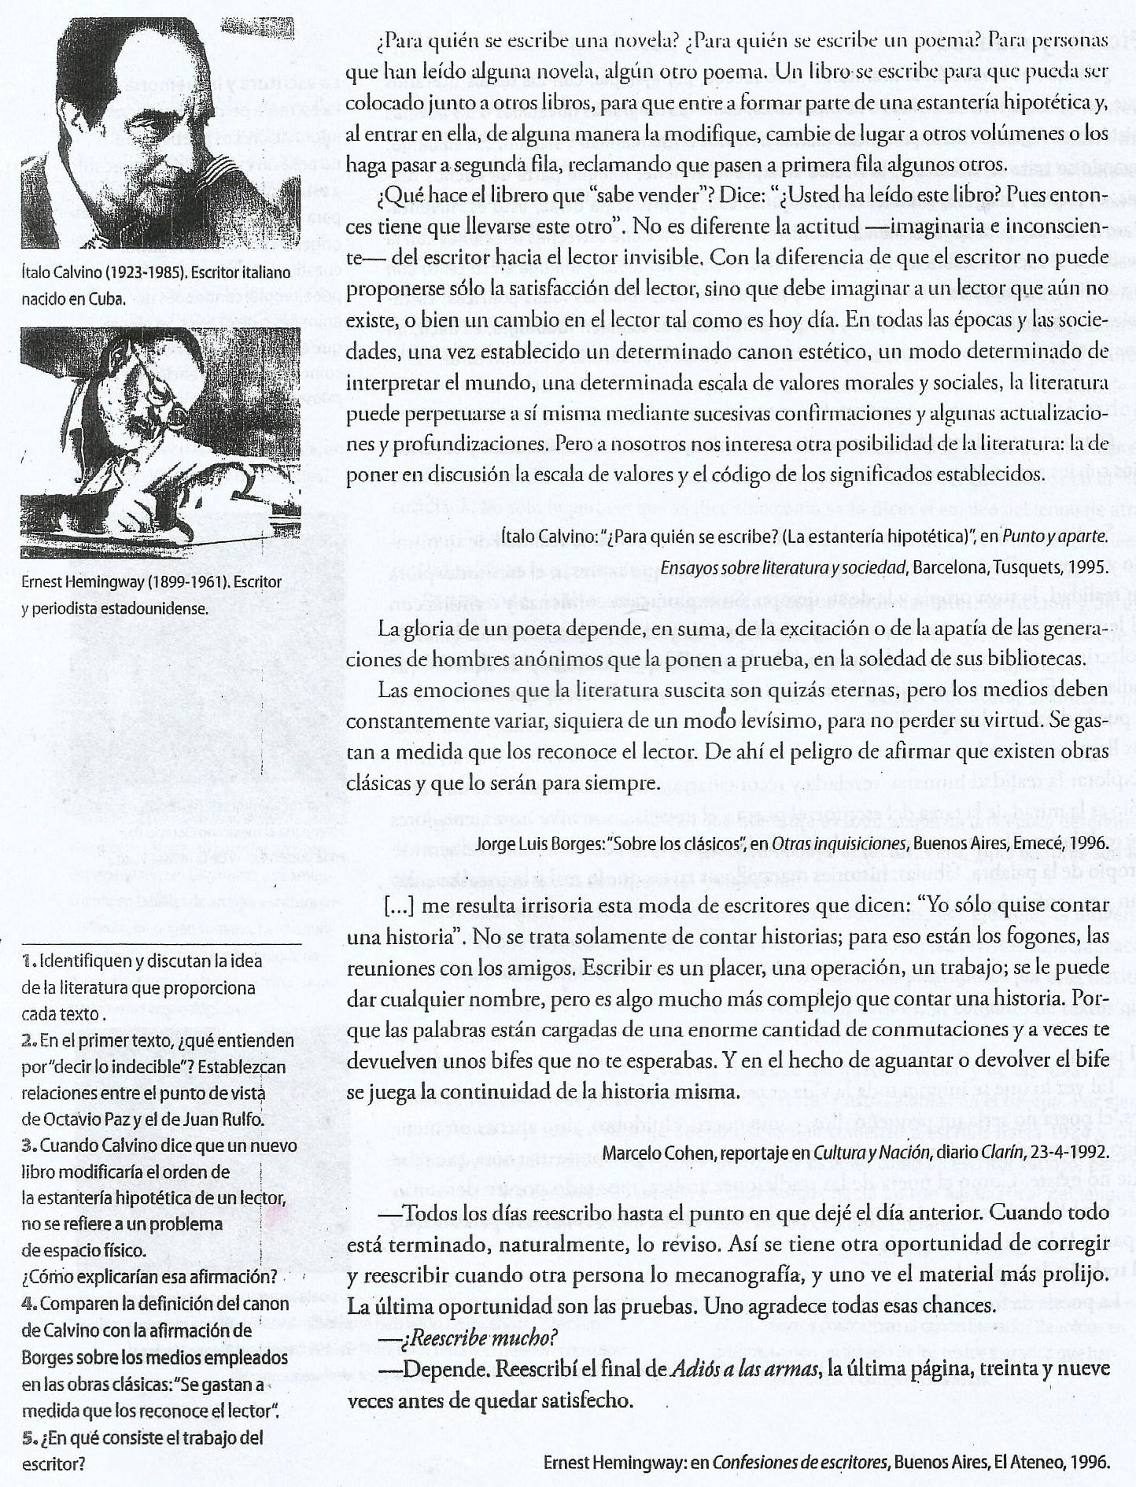

b- Identifique y escriba la idea de “literatura” que proporciona cada autor.
2) En el primer texto, ¿qué entiende por decir lo “indecible”? Establezca relaciones entre el punto de vista de Octavio Paz y el de Juan Rulfo.
3) Cuando Calvino dice que un nuevo libro modificaría el orden de la estantería hipotética de un lector, no se refiere a un problema de espacio físico. Explique esa afirmación.
4) Compare la definición del canon de Calvino con la afirmación de Borges sobre los medios empleados en las obras clásicas: “Se gastan a medida que los reconoce el lector”.
5) ¿En qué consiste el trabajo del lector?

Fecha:
Tema: La Literatura
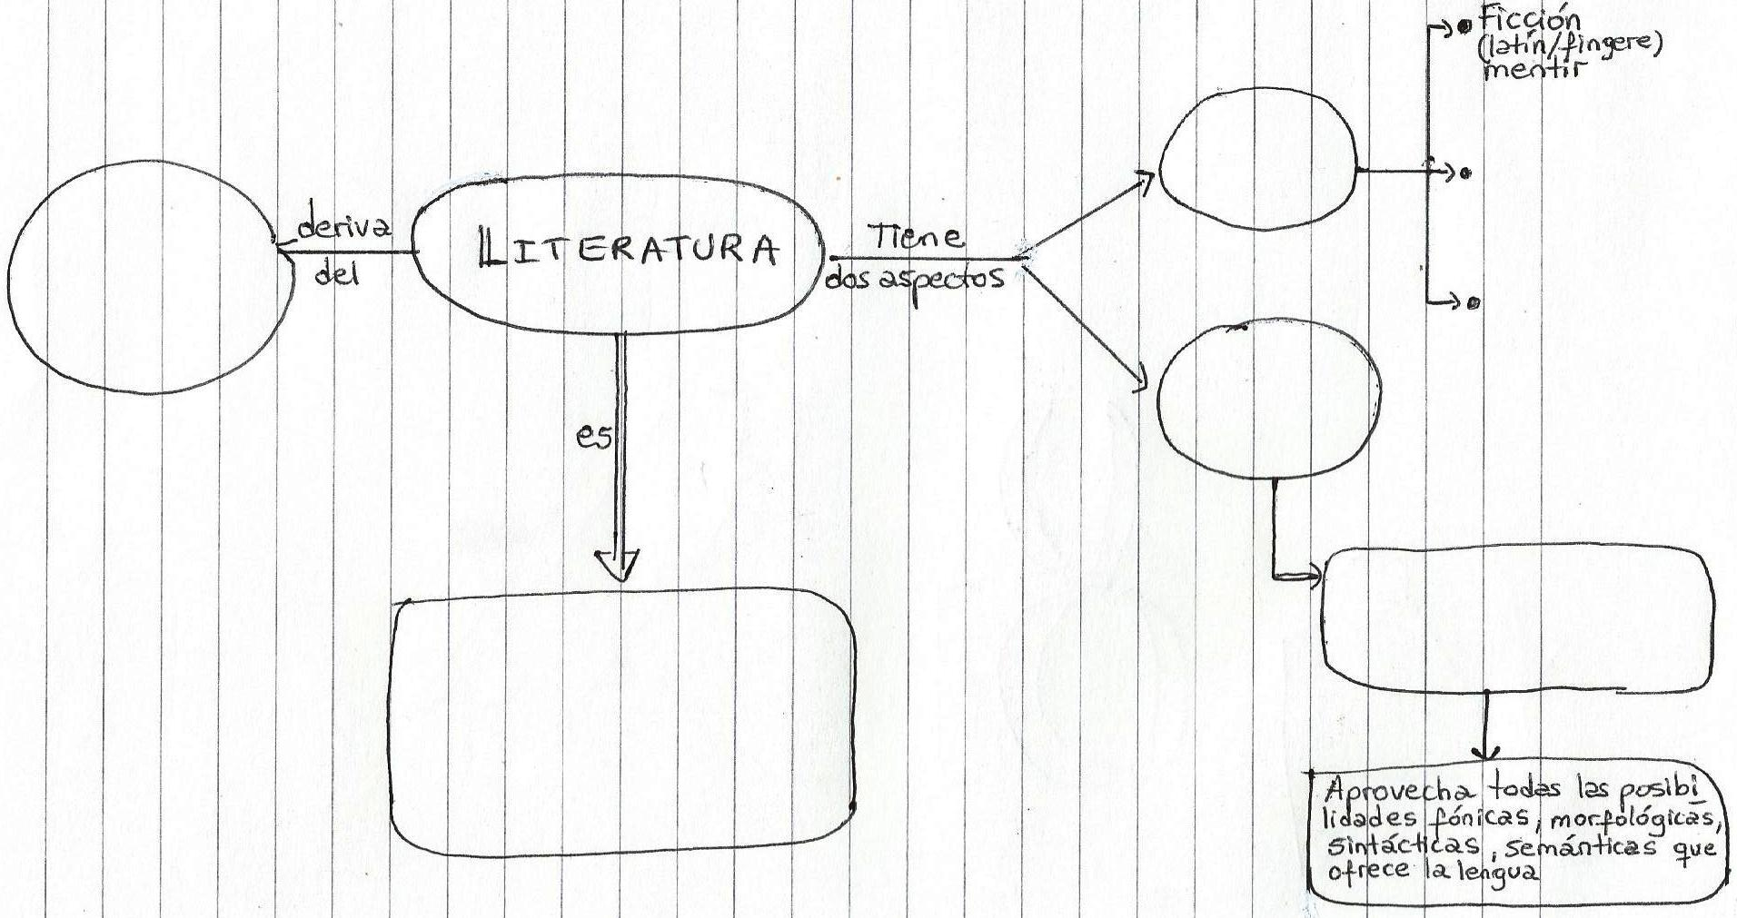
1) Completa la siguiente red conceptual con lo que aprendiste sobre el concepto de “Literatura”.

